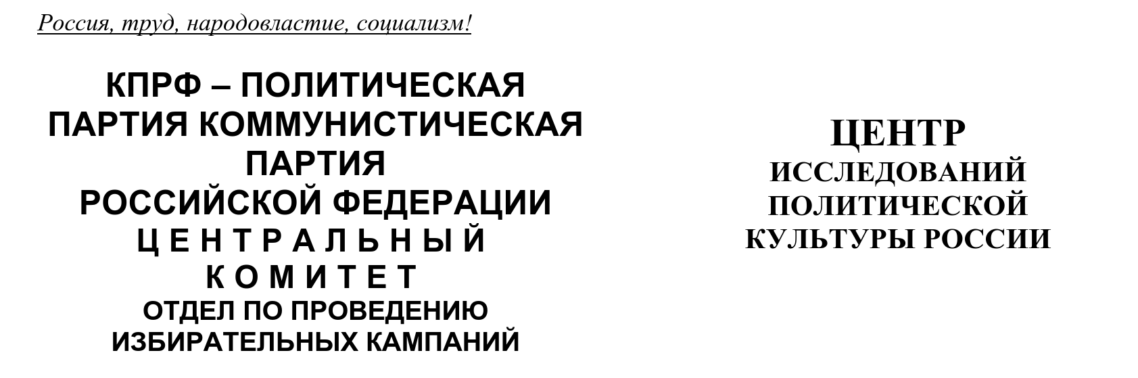
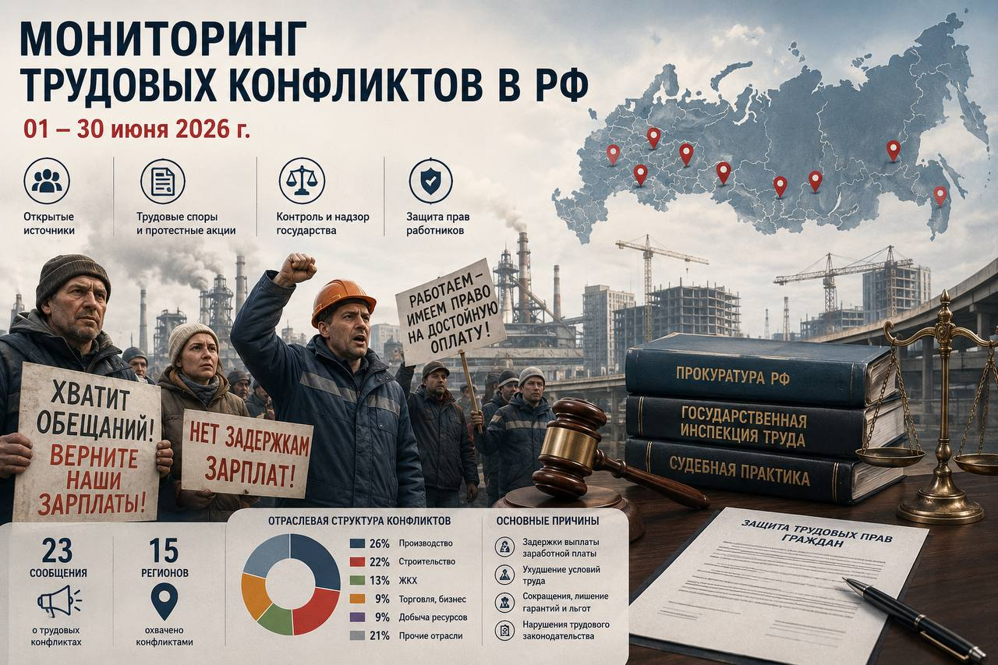

Мониторинг трудовых конфликтов в РФ

01 – 30 июня 2026 г.
Настоящий материал обобщает данные мониторинга трудовых конфликтов на территории РФ за период с 01 по 30 июня 2026 г. Мониторинг ведётся на основе открытых источников: сообщений СМИ, официальных каналов органов прокуратуры, публикаций в социальных сетях и мессенджерах, а также профсоюзных ресурсов.
Единицей учёта выступает сообщение о трудовом конфликте (факт коллективного или индивидуального трудового спора, протестной акции, обращения в надзорные органы либо суд). Каждое сообщение классифицируется по субъекту РФ и отраслевой принадлежности предприятия (учреждения).

Резюме (основные выводы):
1. Июнь 2026 г.стал переломным месяцем, вскрывшим глубокие проблемы в промышленности и строительном секторе. Государственные контрольные органы (прокуратура, ГИТ) работают эффективно как «пожарная команда» — тушат конкретные возгорания, однако отсутствие политического и профсоюзного сопровождения конфликтов оставляет нетронутымисистемные причины (нехватка оборотных средств у подрядчиков, несовершенство контрактной системы). В условиях, когда профсоюз упоминается лишь один раз, а политические силы полностью отстранены, единственным реальным защитником трудовых прав остается судебно-принудительная машина государства, что создает риски для социальной стабильности в случае снижения темпов судебного реагирования.

2. Июнь демонстрирует значительное ухудшение ситуации по сравнению с апрелем и маем. Количество сообщений (23) и число затронутых регионов (15) выросло более чем вдвое, что говорит о снятии «эффекта затишья» и накоплении критической массы невыплат зарплат и иных нарушений в первом полугодии. Второй пик после февраля указывает на системный, а не сезонный характер проблем:

 | Январь | Февраль | Март | Апрель | Май | Июнь
Кол-во сообщений | 11 | 26 | 18 | 15 | 11 | 23
Кол-во регионов | 9 | 17 | 14 | 13 | 9 | 15
Самая проблемная сфера | Произв. | Произв. | Медицина  Образован. | Строит. | Произв. Строит. | Произв.

3. Региональная и отраслевая характеристика конфликтов дана в Таблице ниже:

 |  | образование, наука | медицина | культура | стройка | добыча ресурсов | торговля, бизнес | ЖКХ | производство | Сельское хоз-во | транспорт | госслужба | ВСЕГО
1 | Владимирская обл. |  |  |  | 1 |  |  |  |  |  |  |  | 1
2 | Волгоградская обл. |  |  |  | 1 |  |  |  |  |  |  |  | 1
3 | Кемеровская обл. |  |  | 1 |  |  |  | 1 |  |  |  |  | 2
4 | Красноярский край |  |  |  |  | 1 |  |  |  |  |  |  | 1
5 | Липецкая обл. |  |  |  |  |  |  |  |  |  |  | 1 | 1
6 | Московская обл. |  | 1 |  |  |  |  | 1 |  |  | 1 |  | 3
7 | Нижегородская обл |  |  |  | 1 |  |  |  |  |  |  |  | 1
8 | Новосибирская обл |  |  |  |  |  | 1 |  |  |  |  |  | 1
9 | Приморский край |  | 1 |  |  |  |  |  |  |  |  |  | 1
10 | Саратовская обл. | 1 |  |  |  |  |  |  | 1 |  |  |  | 2
11 | Свердловская обл. |  |  |  | 1 |  |  |  | 3 |  |  |  | 4
12 | Тульская обл. |  |  |  |  |  |  |  | 1 |  |  |  | 1
13 | Тюменская обл. |  |  |  |  |  | 1 |  |  |  |  |  | 1
14 | Челябинская обл. |  |  |  | 1 |  |  |  | 1 |  |  |  | 2
15 | Якутия |  |  |  |  |  |  | 1 |  |  |  |  | 1
ВСЕГО |  | 1 | 2 | 1 | 5 | 1 | 2 | 3 | 6 | 0 | 1 | 1 | 23
В процентах |  | 4% | 9% | 4% | 22% | 4% | 9% | 13% | 26% | 0% | 4% | 4%

- Ключевой тренд полугодия — смещение эпицентра напряженности из бюджетной сферы (медицина, образование) в реальный сектор экономики.
- Производство (26%) и Строительство (22%) являются основными очагами конфликтов в июне. Это наиболее опасный сигнал, т.к. остановка заводов и инфраструктурных объектов (мосты, дороги, метро) несет долгосрочные экономические риски.
- Проблемы ЖКХ (13%) продолжают оставаться хроническим узлом напряжения.
- Медицина и социальная сфера, хоть и фигурируют (Московская обл., Приморье), носят скорее характер «текущих» кадровых кризисов (увольнения врачей, сокращение льгот), тогда как в промышленности конфликты связаны с прямым выживанием предприятий и тотальными многомесячными долгами.

4. Особо выделяются Свердловская область (крупнейший долг >50 млн руб. с угрозой банкротства УК) и Московская область (охватывающая одновременно ЖКХ, транспорт и здравоохранение). Эти два региона лидируют по числу сообщений о проблемах – 4 и 3 соответственно.
В зоне ответственности «красных губернаторов» заметных трудовых конфликтов в июне не зафиксировано.

5. В связи с произошедшими событиями политические партии и конкретные депутаты не упоминаются. Упоминается только один профсоюз («Наемный рабочий»)

6. Механизмы разрешения и роль государства. Показательно, что основным рычагом давления и восстановления справедливости выступает прокуратура и судебные приставы (ФССП).В большинстве кейсов (Саратов, Тула, Липецк) выплаты происходят только после ареста счетов, возбуждения уголовных дел и судебных исков.
Это говорит о пассивности работодателей и отсутствии добровольного соблюдения трудового законодательства. Деньги находятся у предприятий или появляются лишь под жестким давлением государства.

7. Инструментарий протеста и новые формы. Работники переходят от простых жалоб к более жестким действиям: остановка работ (Волгоград, Кемерово, Нижний Новгород), видеообращения к губернаторам (Московская обл.), жалобы в посольства (мигранты в Химках).
Особого внимания заслуживает случай в Новосибирске («Ярче!»), где конфликт перешел в плоскость нарушения условий труда (расширение обязанностей без оплаты) — это новая волна противостояния, выходящая за рамки просто «невыплаты зарплаты».

8. Структурные «язвы» рынка труда – четко проявились две системные проблемы:
- «Серая» зарплата (Свердловская обл.) — делает взыскание долгов крайне затруднительным, так как официально люди получают минимум.
- Теневые схемы увольнения (Свердловская обл., Кемеровская обл.) — сокращение ставок, лишение доплат и попытки принудить работников написать «по собственному» желанию, чтобы избежать выплат выходных пособий.

9. В основе абсолютного большинства конфликтов лежат финансовые проблемы предприятий, приводящие к задержкам зарплат, и действия менеджмента, направленные на экономию средств за счет ухудшения условий труда и социальных гарантий работников. Ситуация усугубляется нежеланием работодателей решать проблемы добровольно, что вынуждает работников обращаться в прокуратуру, суды и к губернаторам.

Подготовил:
Д.А. Стрелков, заведующий сектором Отдела ЦК КПРФ
Ответственный за выпуск
С.П. Обухов, член Президиума ЦК, Секретарь ЦК КПРФ

Приложение 1
Перечень и описание зафиксированных трудовых конфликтов
за отчетный период 01 – 30 июня 2026 года
Владимирская область
25.06.2026. Сотрудники ДЭП №7 на трассе М-7 не получают зарплату с декабря 2025 г. После обращения работников СК возбудил уголовное дело и арестовал имущество компании на сумму свыше 100 млн. руб.https://chesnok.media/2026/06/23/dorozhniki-s-trassy-m-7-polgoda-ne-poluchajut-zarplatu/

Волгоградская область
29.06.2026. В Волгограде 24 июня строители «СтройТраст» остановили работы на мосту им. 60 лет ВЛКСМ из-за долгов за апрель и май. Обещанные выплаты 23 июня не поступили. Рабочие жалуются на угрозы увольнения, администрация молчит. https://vk.com/wall-133335843_559351

Кемеровская область
29.06.2026. В пос. Тяжинский 26 июня работники МУП «Комфорт» объявили забастовку из-за невыплаты зарплаты за май и июнь. Коллектив отказался выходить на работу до полного погашения долгов. Расследование начато.https://prokuzbass.ru/news/gorod/81470
20.06.2026. В Новокузнецке сотрудники музея «Кузнецкая крепость» пожаловались на директора Юлию Гарварт. С августа 2025 г. уволилось 30 человек, с июля сокращают ночных сторожей. По жалобам в Минкульт и мэрию нарушений не нашли, подана жалоба в ГИТ.https://sreda42.pro/articles/tpost/rcp2z3bo21-konflikt-v-kuznetskoi-kreposti

Красноярский край
08.06.2026. ООО «Партия леса» (лесозаготовка). С марта 2025 по февраль 2026 года работникам не выплачивалась заработная плата за отработанное время; сумма долга перед 56 работниками превысила 10 млн рублей. Руководство объясняло ситуацию нехваткой оборотных средств; в конфликт вмешалась прокуратура.https://gazeta-pravda.ru/issue/59-31840-58-iyunya-2026-goda/khronika-grabezha59-26/

Липецкая область
01.06.2026. В Тербунском районе 12 работников лесхоза с 2011 г. не получали стимулирующие надбавки к зарплате. После обращения в прокуратуру суд удовлетворил иск на сумму более 15 млн. руб. с компенсацией морального вреда. Все выплаты произведены.https://epp.genproc.gov.ru/ru/gprf/mass-media/news/regional/e8517492

Московская область
09.06.2026. Чехов: врачи и пациенты записали видеообращение к губернатору Воробьёву. С января из ЦРБ уволилось более 50 медиков, зарплаты упали, вредность сняли, дополнительного отпуска лишили, у пенсионеровотбираютслужебные квартиры. Просят вмешаться и спасти здравоохранение.https://t.me/lopasnyaRU/29806?ysclid=mq6givv99b981696967
25.06.2026. В Химках более 50 работников клининга ООО «Жилищник» вышли к офису из-за долгов по зарплате за январь-февраль 2026. Мигранты обратились в посольства Узбекистана и Таджикистана. https://t.me/RealKhimki/5922
29.06.2026. Работники «Мострансавто» добились выплаты долгов по зарплате через судебных приставов. УФССП возбудило исполнительные производства, арестовало счета предприятия. Задолженность погашена после принудительных мер.https://iznanka.news/articles/Poslednee/Rabotniki-Mostransavto-dobilis-vyplaty-dolgov-po-zarplate-cherez-sudebnykh-pristavov.html

Нижегородская область
20.06.2026. В Нижнем Новгороде метростроители станции «Сенная» заявили о многомесячной задержке зарплаты. Работы на объекте остановились. Субподрядчик — ООО «Эврикон-Метро». Гострудинспекция начала проверку после публикаций в СМИ.https://git52.rostrud.gov.ru/news/1588044.html

Новосибирская область
29.06.2026. В Новосибирске продавцы-кассиры«Ярче!» пожаловались на принуждение мыть полы и печь хлеб — это не входит в их обязанности. Также запрещают перерывы. Поданы жалобы в ГИТ и Роспотребнадзор, готовятся иски.https://precedent.tv/zastavlyayut-myt-pol-novosibirtsy-namereny-suditsya-s-yarche-iz-za-uslovij-truda

Приморье
29.06.2026. Персонал Седанкинского ДИПИ пожаловался губернатору на критические условия: 1 санитарка работает сутками на 72 пациента. Зарплаты упали, отпуска урезали, льготы отменили. Коллектив угрожает массовым увольнением. https://t.me/urist_pomosh/40481

Саратовская область
29.06.2026. В Саратове научно-исследовательская организация задолжала сотрудникам 7 млн. руб. зарплаты. После обращения в комиссию по трудовым спорам УФССП возбудило 95 исполнительных производств, арестовало счета и 7 машин. Долг погашен.https://sarinform.ru/news/sud/v-saratove-nii-zadolzhal-sotrudnikam-7-mln-rubley
16.06.2026. В Балаково 11 июня сотрудники АО «Волгодизельмаш» приостановили работу из-за долгов по зарплате. Задолженность предприятия перед сотрудниками составила 46,4 млн. рублей. До 30 июня завод планирует полностью погасить эти долги за счет средств нового контракта.https://om-saratov.ru/social/16-june-2026-i170947-v-balakovo-sotrudniki-volgodi

Свердловская область
04.06.2026. Управляющая компания «Теплоэнергосервис» (территория Уралмашзавода) — один из крупнейших долгов: перед ~100 работниками свыше 50 млн. рублей, выплат ожидают около десяти месяцев, предприятию грозит банкротство.
04.06.2026. Екатеринбургская компания «Газтехник» — задолженность перед тремя работниками почти 1,6 млн. рублей (осложнена неофициальным трудоустройством).
04.06.2026. Завод химического и криогенного машиностроения (ХимКриоМаш) и производитель медицинских перчаток — долги по «серой» части заработной платы, взыскиваемые через суд.
04.06.2026. Помимо задержек — сигналы о массовых сокращениях и принуждении к увольнению: подразделение Уральского завода гражданской авиации (УЗГА) и завод «Вектор»; на крупном машиностроительном заводе Екатеринбурга работникам объявлено о снижении окладов с предложением уволиться несогласным.
Источник по всем случаям: https://www.e1.ru/text/job/2026/06/04/76457867/

Тульская область
29.06.2026. В Донском прокуратура проверила швейное предприятие после жалоб на задержку зарплаты. 12 сотрудников не получили выплаты за январь-март на сумму свыше 750 тыс. руб. После представления и административного дела долг погашен.https://1tulatv.ru/novosti/256699-tulyaki-poluchili-svoi-zarplaty-tolko-posle-vmeshatelstva-prokuratury.html

Тюменская область
25.06.2026. В Тюмени профсоюз «Наёмный рабочий» добился от Гострудинспекции признания нарушений при проведении СОУТ в ООО «Аггреко». Работодатель проводил оценку без экспертов профсоюза. Материалы переданы в прокуратуру, борьба продолжается.https://t.me/ProfsouzNR/528

Челябинская область
01.06.2026. 150 работников дорожного подрядчика «Союз Автодор» не получили зарплату за февраль-апрель. Долг только на Аргаяшском участке — 4,5 млн. руб. Контракты расторгнуты, сотрудники уволены без расчёта. Написаны коллективные жалобы в прокуратуру. https://74.ru/text/job/2026/06/01/76446479/
20.06.2026. В Челябинске работники ЧМК («Мечел») обратились в прокуратуру из-за задержки зарплаты. Компания объяснила сбой в расчётной системе, пообещала выплаты с компенсацией. Прокуратура начала проверку по факту жалобы.https://74.ru/text/job/2026/06/17/76482632/

Якутия
20.06.2026. В Якутске суд оштрафовал руководителя ГУП «ЖКХ РС(Я)» на 20 тыс. руб. за повторную задержку зарплаты. Задолженность перед 7 тыс. сотрудников за март-апрель 2026 составляет около 699 млн руб. Вина признана, долг не погашен.https://sakhatime.ru/yc/120624/

